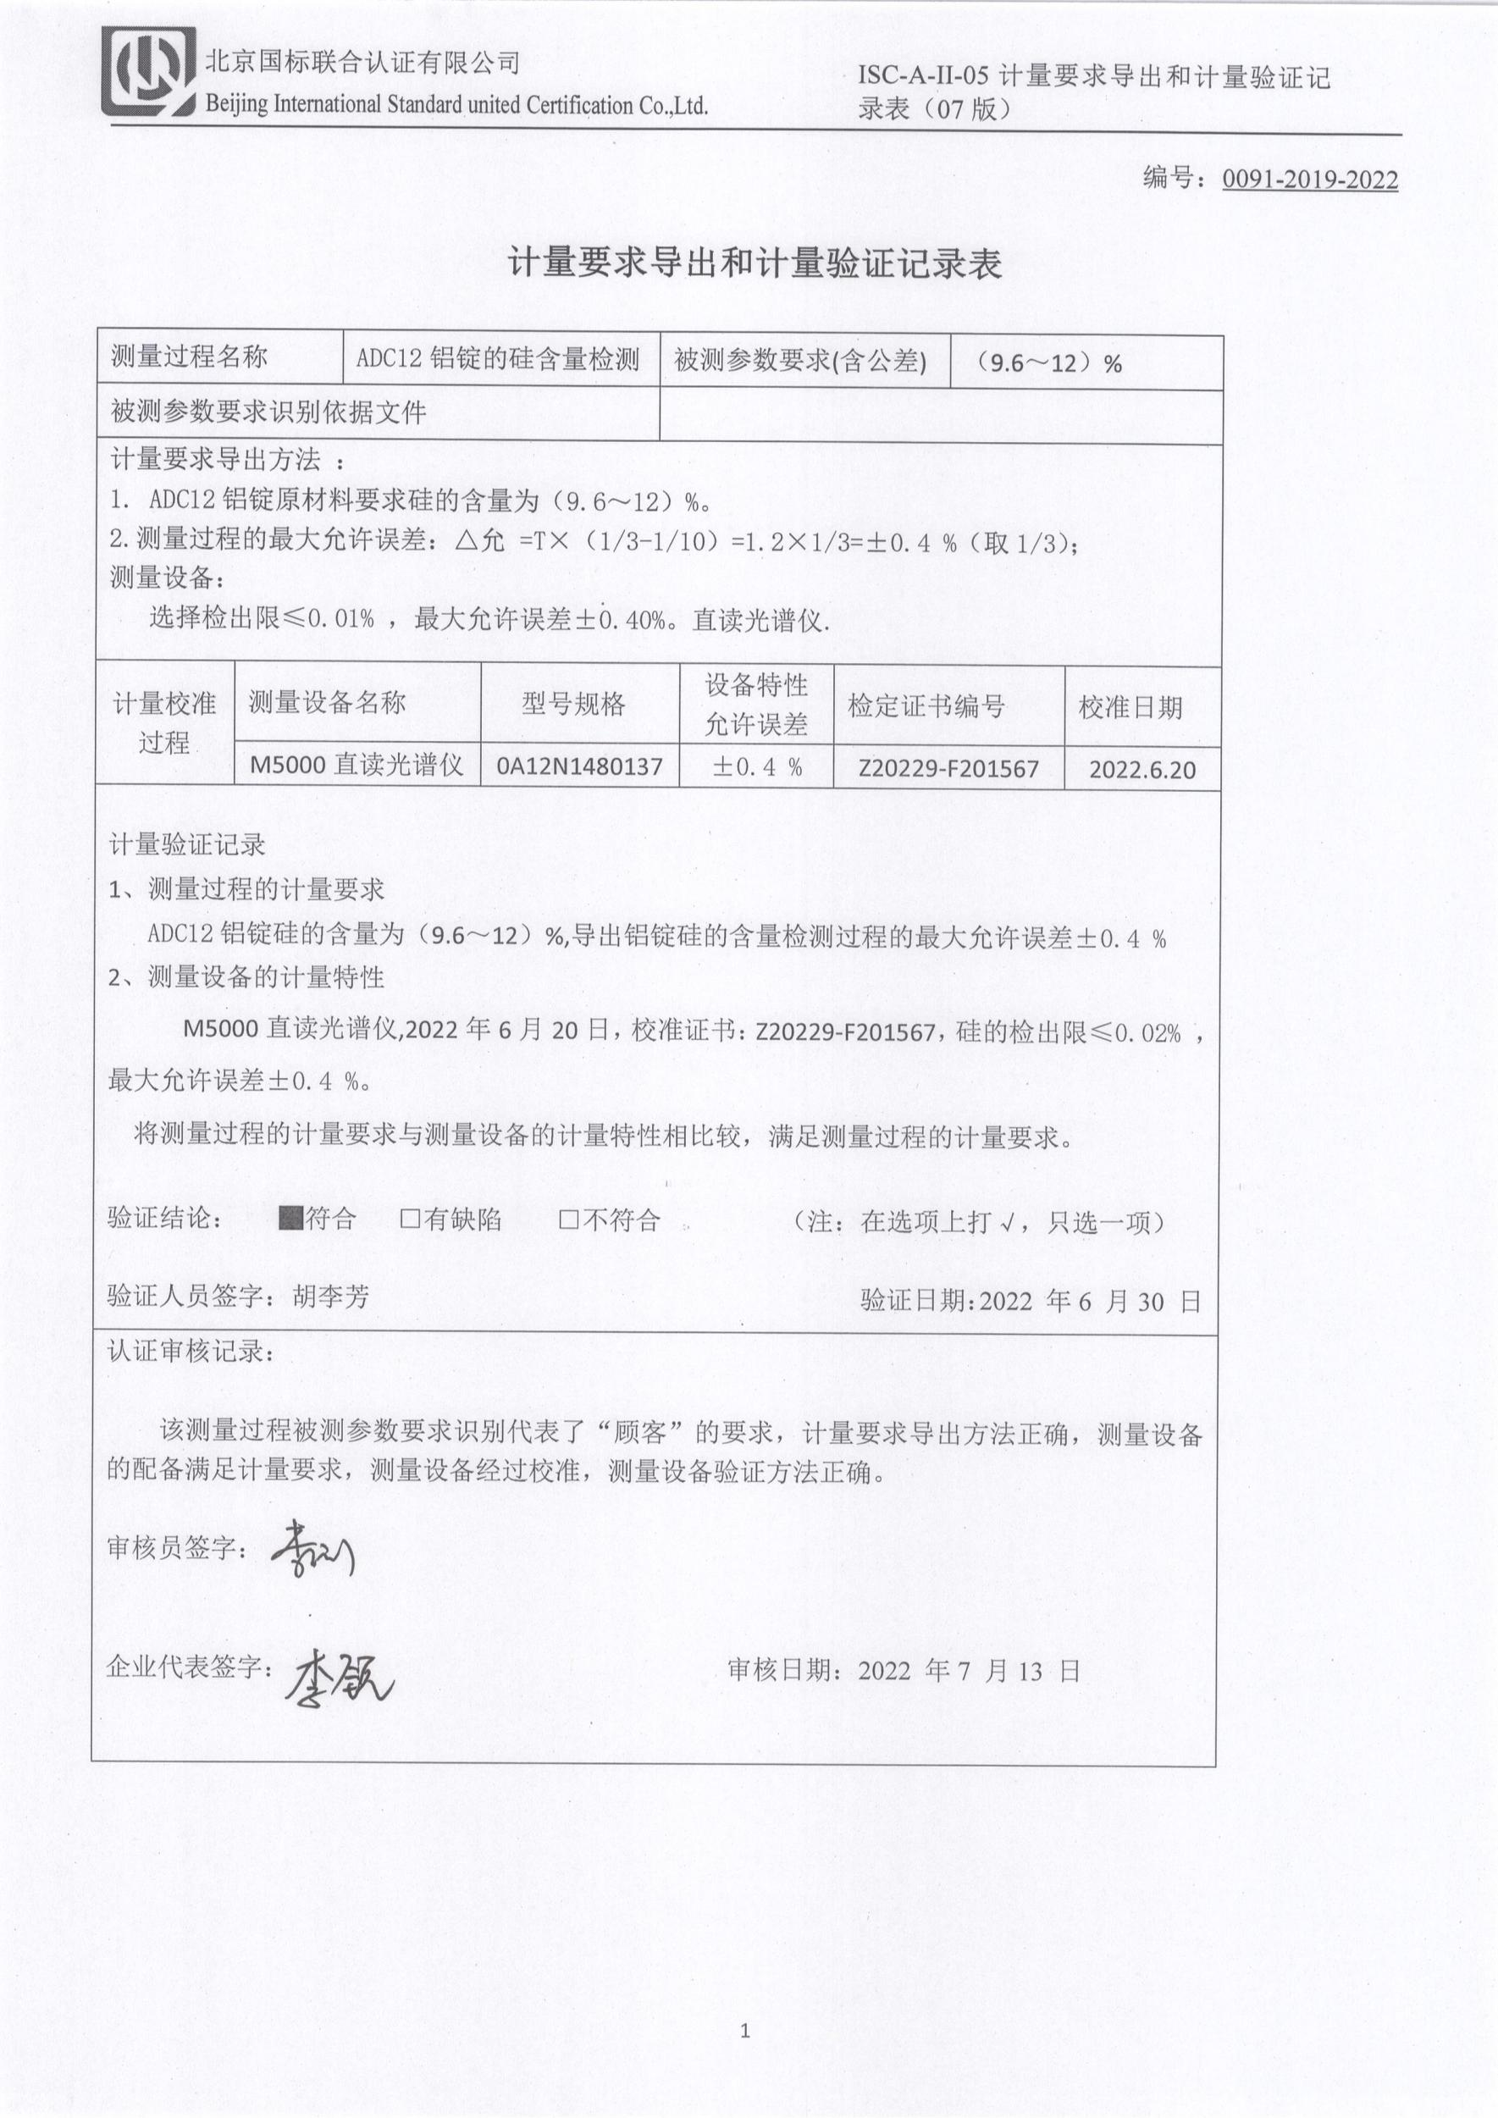
编号：0091-2019-2022
计量要求导出和计量验证记录表
测量过程名称 |  | ADC12铝锭的硅含量检测 |  | 被测参数要求(含公差) |  |  | （9.6～12）%
被测参数要求识别依据文件
计量要求导出方法 ：
1. ADC12铝锭原材料要求硅的含量为（9.6～12）%。
2.测量过程的最大允许误差：△允 =T×（1/3-1/10）=1.2×1/3=±0.4 %（取1/3）；
测量设备：
选择检出限≤0.01% ，最大允许误差±0.40%。直读光谱仪.
计量校准过程 | 测量设备名称 |  | 型号规格 |  | 设备特性  允许误差 | 检定证书编号 |  | 校准日期
计量校准过程 | M5000直读光谱仪 |  | 0A12N1480137 |  | ±0.4 % | Z20229-F201567 |  | 2022.6.20
计量验证记录
1、测量过程的计量要求
ADC12铝锭硅的含量为（9.6～12）%,导出铝锭硅的含量检测过程的最大允许误差±0.4 %
2、测量设备的计量特性
M5000直读光谱仪,2022年6月20日，校准证书：Z20229-F201567，硅的检出限≤0.02% ，最大允许误差±0.4 %。
将测量过程的计量要求与测量设备的计量特性相比较，满足测量过程的计量要求。

验证结论： █符合 □有缺陷 □不符合 （注：在选项上打√，只选一项）

验证人员签字： 胡李芳 验证日期：2022 年6 月30 日
认证审核记录：

该测量过程被测参数要求识别代表了“顾客”的要求，计量要求导出方法正确，测量设备的配备满足计量要求，测量设备经过校准，测量设备验证方法正确。

审核员签字：

企业代表签字： 审核日期：2022 年7 月13 日

